МИНИСТЕРСТВО НАУКИ И ВЫСШЕГО ОБРАЗОВАНИЯ
РОССИЙСКОЙ ФЕДЕРАЦИИ

ФЕДЕРАЛЬНОЕ ГОСУДАРСТВЕННОЕ БЮДЖЕТНОЕ ОБРАЗОВАТЕЛЬНОЕ
УЧРЕЖДЕНИЕ ВЫСШЕГО ОБРАЗОВАНИЯ
«РОССИЙСКИЙ ГОСУДАРСТВЕННЫЙ
ПЕДАГОГИЧЕСКИЙ УНИВЕРСИТЕТ им. А. И. ГЕРЦЕНА»

институт информационных технологий и технологического образования
кафедра информационных технологий и электронного обучения

Основная профессиональная образовательная программа
Направление подготовки 09.03.01 Информатика и вычислительная техника
Направленность (профиль) «Технологии разработки программного обеспечения»
форма обучения – очная

Курсовая работа

по дисциплине «Информационные технологии в физике»

Информационные технологии в физике и математике

Обучающегося 1 курса
Суворова Романа Михайловича
_____________________________

Санкт-Петербург
2022

Оглавление
- Информациогнные технологии в физике..............................................................3
  - Программы и онлайн сервисы.......................................................................3
1.1.1 Tinkercad............................................................................................3
1.1.2 Ansys..................................................................................................4
1.1.3 AutoCad..............................................................................................5
1.1.4 BricsCAD...........................................................................................6
1.1.5 Autodesk Inventor..............................................................................7
- Информационные технологии в математике........................................................8
2.1 Программы и онлайн сервисы........................................................................8
2.1.1 Photomath.........................................................................…..............8
2.1.2 Maxima..................................................................….........................9
2.1.3 Scilab................................................................................................10
2.1.4 Matlab...............................................................................................10
2.1.5 Sage..................................................................................................11
- Физические формулы............................................................................................13
- Математические формулы....................................................................................13
- Формулы преподавателя.......................................................................................15
- Список источников...............................................................................................16

Информационные технологии в физике
В системе естественных наук физика занимает центральное место. Использование компьютерной техники в решении задач значительно облегчает интеллектуальный труд любого человека. Применение компьютерных технологий для решения физических задач развивает интерес учащихся и к предмету физики, и к компьютерной технике.
Использование компьютера в учебном процессе способствует автоматизации вычислений при решении задач по физике, в результате чего становиться возможным изучение большего объема теоретического материала за счет экономии времени, а также поэтапного наглядного объяснения рассматриваемых задач физических явлений и процессов. Использование компьютерной технологии за счет интенсификации учебного времени позволяет формировать у учащихся более прочные практические умения и навыки. Для эффективного решения задач по физике с помощью компьютерной технологии можно достичь наглядности содержания темы в электронном учебнике, достичь самостоятельного изучения материала.

1.1 Программы и онлайн сервисы

1.1.1 Tinkercad
Tinkercad — это бесплатная онлайн -программа для 3D-моделирования , которая работает в веб-браузере.С тех пор, как он стал доступен в 2011 году, он стал популярной платформой для создания моделей для 3D-печати , а также в качестве вводного курса конструктивной твердотельной геометрии в школах.
Логотип данной программы можно увидеть на рисунке 1.

Рисунок 1
Владеет данной программой компания Autodesk. На рисунках 2 и 3 представленны скриншоты работы программы.
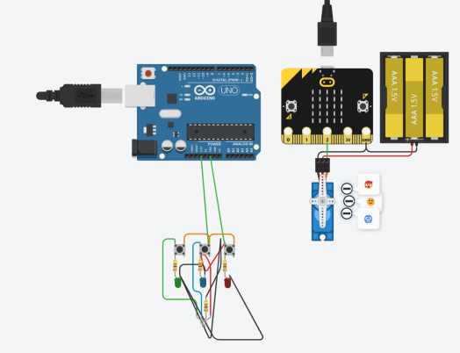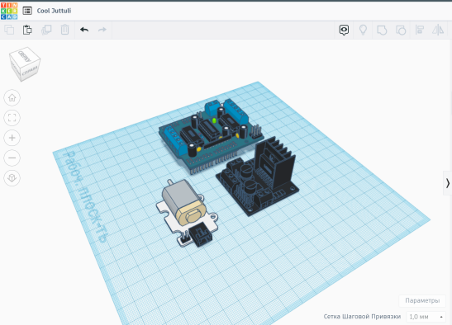
Рисунок 2 Рисунок 3

1.1.2 Ansys
Ansys — универсальная программная система анализа методом конечных элементов (МКЭ), существующая и развивающаяся на протяжении последних 30 лет. Логотип данной программы можно увидеть на рисунке 4.


Рисунок 4
Ansys является довольно популярной у специалистов в сфере автоматизированных инженерных расчётов и решения МКЭ линейных и нелинейных, стационарных и нестационарных пространственных задач механики деформируемого твёрдого тела и механики конструкций (включая нестационарные геометрически и физически нелинейные задачи контактного взаимодействия элементов конструкций), задач механики жидкости и газа, теплопередачи и теплообмена, электродинамики, акустики, а также механики связанных полей. Скриншоты из данной программы можно увидеть на рисунке 5.
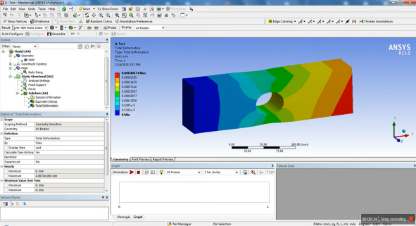
Рисунок 5

1.1.3 AutoCad
AutoCAD — двух- и трёхмерная система автоматизированного проектирования и черчения, разработанная компанией Autodesk. Первая версия системы была выпущена в 1982 году. Логотип данной программы можно увидеть на рисунке 6.
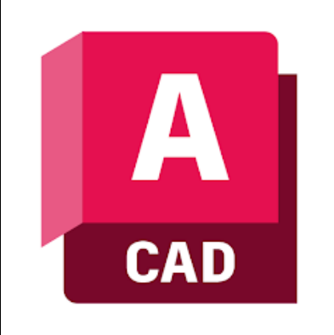
Рисунок 6
AutoCAD и специализированные приложения на его основе нашли широкое применение в машиностроении, строительстве, архитектуре и других отраслях промышленности. Программа выпускается на 18 языках. Уровень локализации варьирует от полной адаптации до перевода только справочной документации. Русскоязычная версия локализована полностью, включая интерфейс командной строки и всю документацию, кроме руководства по программированию. Скриншот из данной программы находится на рисунке 7.
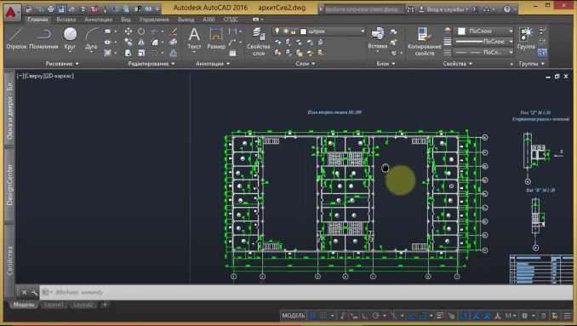
Рисунок 7

1.1.4 BricsCAD
BricsCAD — система автоматизированного проектирования (САПР), которая объединяет 2D черчение и 3D моделирование в едином формате .dwg. BricsCAD разрабатывается бельгийской компанией Bricsys с 2002 года. Логотип данной программы можно увидеть на рисунке 8.

Рисунок 8

Программа выпускается на 18 языках и доступна для операционных систем Windows, Linux и macOS. Для BricsCAD существует более 400 приложений, позволяющих использовать его в архитектуре, строительстве, машиностроении, проектировании инженерных сетей, электрике, автоматике, ГИС и других сферах проектирования. Компания Bricsys имеет представительства в 70 странах мира. Скриншот из данной программы на рисунке 9.
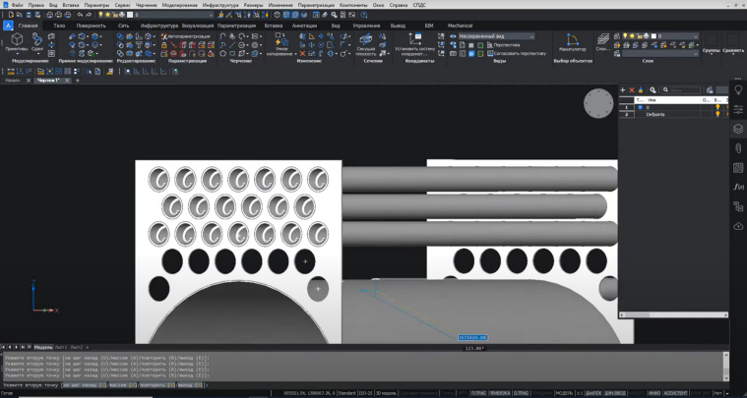
Рисунок 9

1.1.5 Autodesk Inventor
Autodesk Inventor — система трёхмерного твердотельного и поверхностного параметрического проектирования (САПР) компании Autodesk, предназначенная для создания цифровых прототипов промышленных изделий. Логотип данной программы можно увидеть на рисунке 10.

Рисунок 10
Инструменты Inventor обеспечивают полный цикл проектирования и создания конструкторской документации. Скриншоты данной программы можн увидеть на рисунке 11.
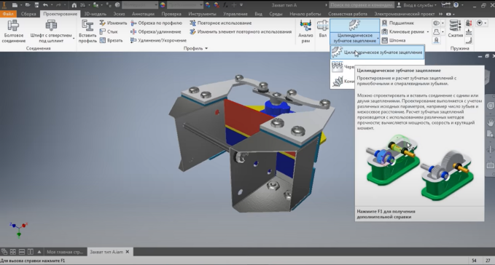
Рисунок 11

Информационные технологии в математике
По мере информатизации нашего общества, по мере его вхождения в мировое сообщество нарастает потребность в обучении и воспитании детей, способных жить в открытом обществе, умеющих общаться и взаимодействовать со всем многообразием реального мира, имеющих целостное представление о мире п его информационном единстве. В то же время, в период бурной информатизации общества для развития человека приобретают значимость умение собирать необходимую информацию, умение выдвигать гипотезу, делать выводы и умозаключения, использовать для работы с информацией новые информационные технологии.
Информационные технологии можно использовать при ознакомлении детей с новым материалом на школьных предметах, так же их можно использовать для закрепления и повторения изученного. В частности, на уроке математики информационные технологии служат не только для разнообразия на уроке, но и для того, чтобы учебный материал обладал большей наглядностью, был более понятен.

Программы и онлайн сервисы

Photomath
Photomath — мобильное приложение, описанное как «камера-калькулятор», использующее камеру телефона для распознания математических уравнений и отображения пошагового решения на экране. Приложение бесплатно доступно на Android и iOS. Photomath создан компанией Microblink, которая специализируется на оптическом распознавании символов. Релиз состоялся в октябре 2014 года. Компания находится в Загребе, Хорватия, офис зарегистрирован в Лондоне, Великобритания.
С 2016 года, помимо распознавания печатного текста, приложение также может распознавать рукописный текст. С 2017 года Photomath работает как отдельная компания. Ключевые лица: Краснов Роман Евгеньевич, Супрун Даниил Евгеньевич. Логотип данной программы изображён на рисунке 12.
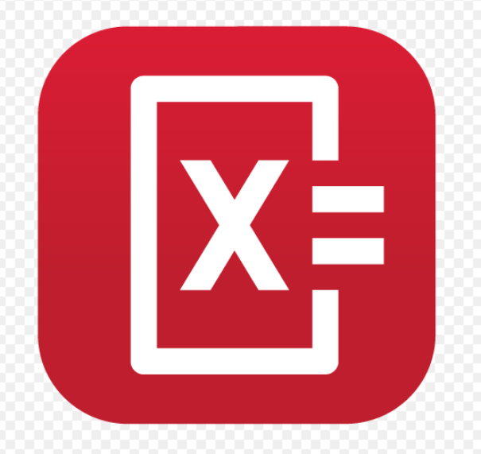
Рисунок 12
Скриншот работы программы на рисунке 13.
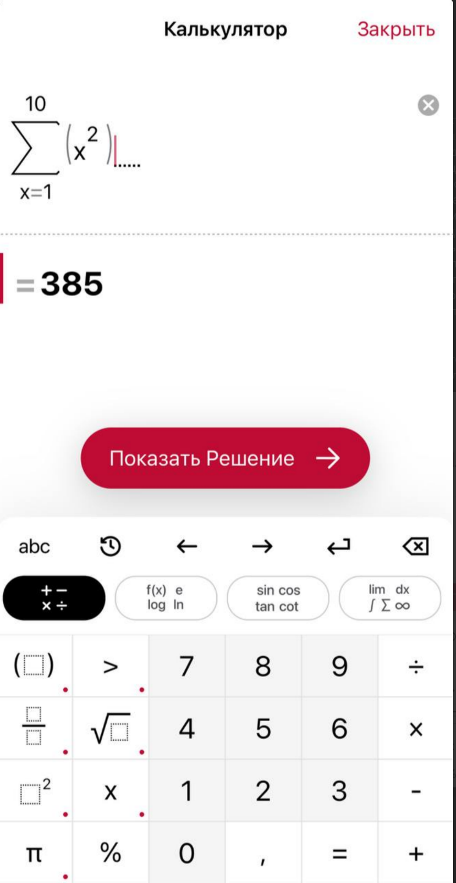
Рисунок 13

Maxima
Maxima — свободная система компьютерной алгебры, написанная на языке Common Lisp.
Произошла от системы Macsyma. Логотип данной программы изображён на рисунке 14.

Рисунок 14
Maxima имеет широкий набор средств для проведения аналитических вычислений, численных вычислений и построения графиков. По набору возможностей система близка к таким коммерческим системам, как Maple и Mathematica. В то же время она обладает высочайшей степенью переносимости: может работать на всех основных современных операционных системах на компьютерах, начиная от наладонных и вплоть до самых мощных. Скриншот работы данной программы на рисунке 15.
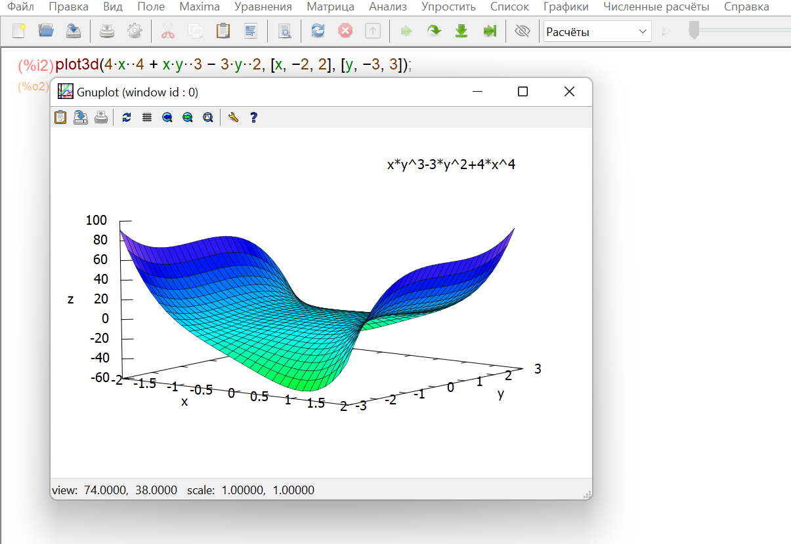
Рисунок 15

Scilab
Scilab — пакет прикладных математических программ, предоставляющий открытое окружение для инженерных (технических) и научных расчётов. Это самая полная общедоступная альтернатива MATLAB. Логотип данной программы изображён на рисунке 16, а скриншот на рисунке 17.
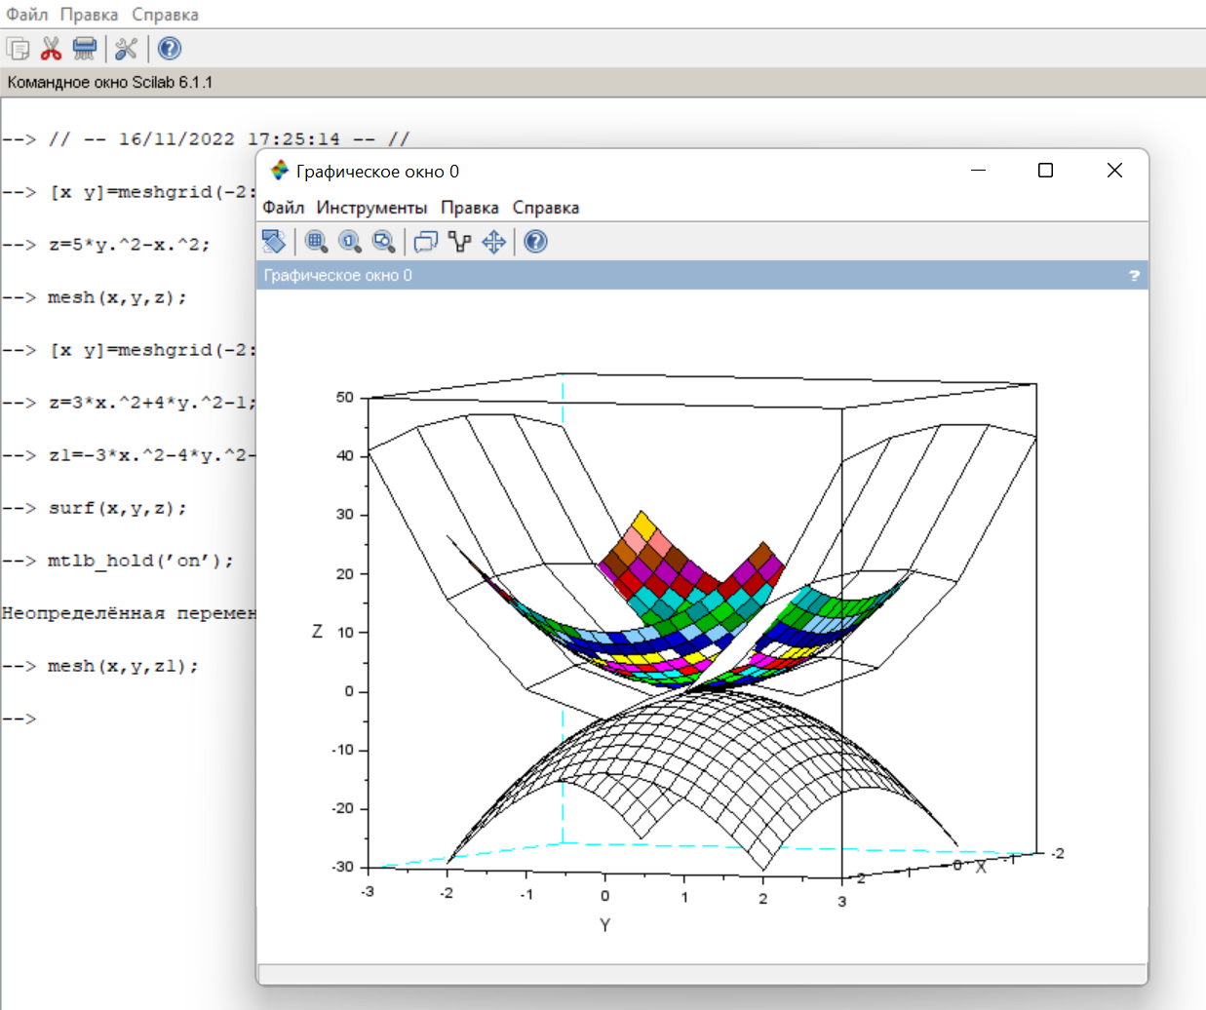
Рисунок 16 Рисунок 17

Matlab
MATLAB — пакет прикладных программ для решения задач технических вычислений. Пакет используют более миллиона инженерных и научных работников, он работает на большинстве современных операционных систем, включая Linux, macOS, Solaris и Windows. Логотип данной программы изображён на рисунке 18.

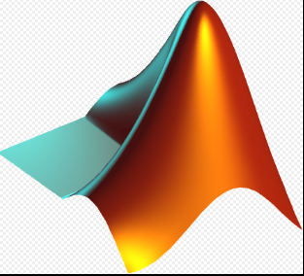
Рисунок 18
Язык MATLAB является высокоуровневым интерпретируемым языком программирования, включающим основанные на матрицах структуры данных, широкий спектр функций, интегрированную среду разработки, объектно-ориентированные возможности и интерфейсы к программам, написанным на других языках программирования. Скриншот из данной программы изображен на рисунке 19.
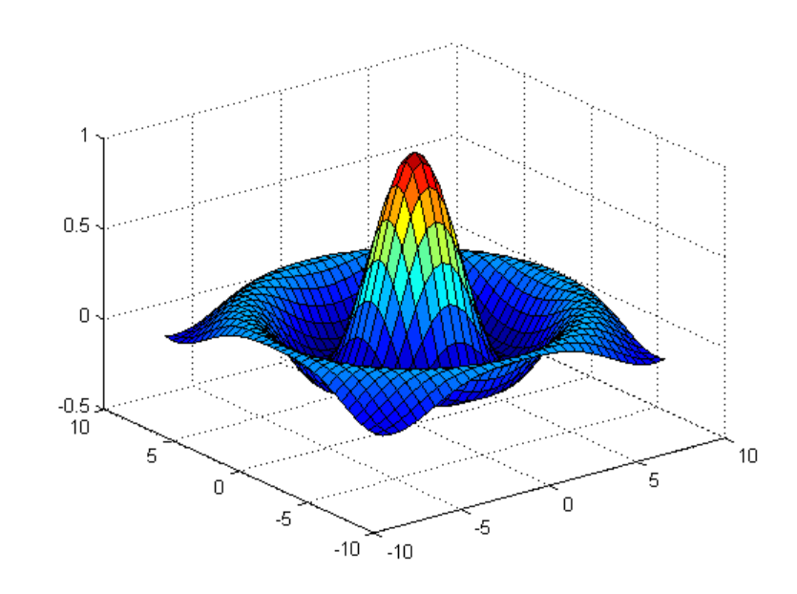
Рисунок 19

Sage
Sage — система компьютерной алгебры, покрывающая много областей математики, включая алгебру, комбинаторику, вычислительную математику и матанализ. Логотип данной программы изображён на рисунке 20.

Рисунок 20
Первая версия Sage была выпущена 24 февраля 2005 года в виде свободного программного обеспечения с лицензией GNU GPL. Первоначальной целью проекта было «создание открытого программного обеспечения альтернативного системам Magma, Maple, Mathematica, и MATLAB». Основной разработчик — математик Вашингтонского университета Уильям Стейн. Скриншот работы данной программы на рисунке 21.
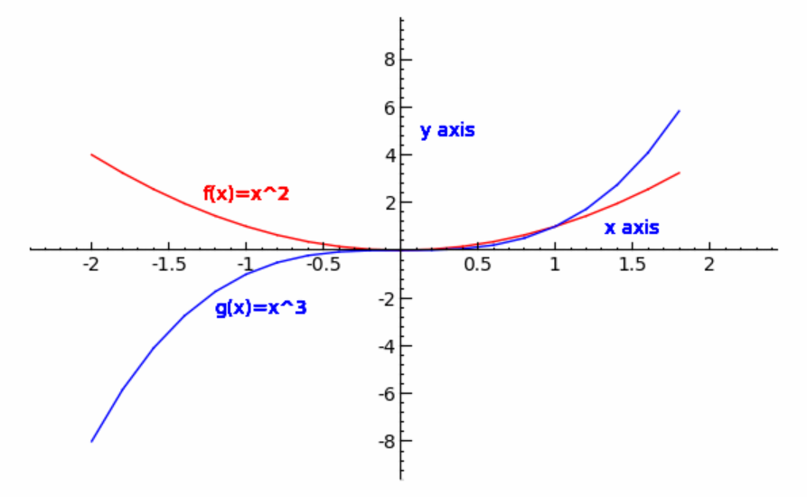
Рисунок 21

Физические формулы
Физические формулы представленны в таблице №1.
Таблица 1. Физические формулы
№ | Формула
1 | $$F = ma$$
2 | $$p= \frac{F}{S}$$
3 | $$Fa = pgV$$
4 | $$v = \frac{m}{M} = \frac{N}{Na}$$
5 | $$ω= \frac{1}{\sqrt{LC}}$$
6 | $$U = \frac{3}{2}vRT$$
7 | $$Q = ΔU + A$$
8 | $$g = G\frac{M}{{(R+h)}^{2}}$$
9 | $$v = \sqrt{gR}$$
10 | $$\frac{1}{k} = \frac{1}{k1} + \frac{1}{k2} + ...$$

Математические формулы
Математические формулы представлены в таблице №2.
Таблица 2. Математические формулы
№ | Формула
1 | $${(a+b)}^{2}=a^{2}+2ab+b^{2}$$
2 | $${(a−b)}^{2}=a^{2}−2ab+b^{2}$$
3 | $$a^{2}−b^{2}=(a−b)(a+b)$$
4 | $$\sqrt[c]{x^{a}}=x^{\frac{a}{c}}$$
5 | $$\log_{a}{b}=\frac{1}{\log_{b}{a}}$$
6 | $$S=p∙r$$
7 | $${(x^{a})}^{b}=x^{ab}$$
8 | $$D=b^{2}−4ac$$
9 | $$x=\frac{−b±\sqrt{D}}{2a}$$
10 | $$x1 +x2=−\frac{b}{a}$$

Формулы преподавателя
- $f(x,a)≈±\frac{1}{\sqrt{π}}\sum_{i=1}^{∞}{\sum_{k=1}^{i}{a_{k}^{i}(\frac{\left|x_{i}−x_{k}\right|}{\left(k+1\right)!})}}$
- $r= \frac{\frac{1}{N−1}\sum_{i= 1}^{N−1}{\left(ξ_{i}−m\right)\left(ξ_{i+1}−m\right)}}{\frac{1}{N}{\sum_{i=1}^{N}{\left(ξ_{i}−m\right)}}^{2}}≈0$
- $\frac{z}{z_{c}}= \left\{\begin{aligned}−\left(3\sqrt{\frac{F_{JKR}}{P_{c}}+1}−1\right){\left[\frac{1}{9}\left(\sqrt{\frac{F_{JKR}}{P_{c}}+1}+1\right)\right]}^{\frac{1}{3}}, \frac{z}{z_{c}}≤{−3}^{−\frac{2}{3}}; \\ \left(3\sqrt{\frac{F_{JKR}}{P_{c}}+1}+1\right){\left[\frac{1}{9}\left(1−\sqrt{\frac{F_{JKR}}{P_{c}}+1}\right)\right]}^{\frac{1}{3}}, 3^{−2/3}≤\frac{z}{z_{c}}≤1;\end{aligned}\right.$

- $W=\frac{{ψ^{'}}^{2}ab}{2μ_{0}}\left[μ^{2}+\sum_{m,n}{(\frac{a_{mn}^{2}}{4}\left(\frac{m^{2}π^{2}}{a^{2}}+\frac{n^{2}π^{2}}{b^{2}}+μ^{2}\right)+\frac{8a_{mn}μ^{2}}{π^{2}mn})}\right]$

- $\left\{\begin{aligned}\left(\frac{1}{R_{4}}+\frac{1}{R_{3}}\right)φ_{1}−\frac{1}{R_{4}}φ_{2}−\frac{1}{R_{3}}φ_{3}=0 \\ −\frac{1}{R_{4}}φ_{1}+\left(\frac{1}{R_{4}}+\frac{1}{R_{5}}+\frac{1}{R_{6}}\right)φ_{2}−\frac{1}{R_{5}}φ_{3}=\frac{E_{5}}{R_{5}}+J_{k1} \\ −\frac{1}{R_{3}}φ_{1}−\frac{1}{R_{5}}φ_{2}+\left(\frac{1}{R_{3}}+\frac{1}{R_{2}}+\frac{1}{R_{5}}\right)φ_{3}=\frac{E_{2}}{R_{2}}−\frac{E_{5}}{R_{5}}\end{aligned}\right.$

Список источников
Wikipedia URL: https://en.wikipedia.org/wiki/Tinkercad (дата обращения: 18.11.2022).
Wikipedia URL: https://ru.wikipedia.org/wiki/ANSYS (дата обращения: 18.11.2022).
Wikipedia URL: https://ru.wikipedia.org/wiki/AutoCAD (дата обращения: 18.11.2022).
Wikipedia URL: https://ru.wikipedia.org/wiki/BricsCAD (дата обращения: 18.11.2022).
Wikipedia URL: https://ru.wikipedia.org/wiki/Autodesk_Inventor (дата обращения: 18.11.2022).
Infourok URL: https://infourok.ru/ispolzovanie_informacionnyh__tehnologiy_v_obuchenii_matematiki-404214.htm (дата обращения: 19.11.2022).
Wikipedia URL: https://ru.wikipedia.org/wiki/Photomath (дата обращения: 19.11.2022).
Wikipedia URL: https://ru.wikipedia.org/wiki/Maxima (дата обращения: 19.11.2022).
Wikipedia URL: https://ru.wikipedia.org/wiki/Scilab (дата обращения: 19.11.2022).
Wikipedia URL: https://ru.wikipedia.org/wiki/MATLAB (дата обращения: 19.11.2022).
Wikipedia URL: https://ru.wikipedia.org/wiki/Sage (дата обращения: 19.11.2022).

